TRƯỜNG ĐẠI HỌC BÁCH KHOA HÀ NỘI

Viện Công nghệ thông tin và Truyền thông

Tài liệu đặc tả yêu cầu phần mềm

(Software Requirement Specification – SRS)

Phiên bản 1.0

Phân tích hệ thống Order Food Online

Môn: Phát triển phần mềm theo chuẩn kĩ năng ITSS

Nhóm 06

Võ Quốc Tuấn

Nguyễn Hoàng Dũng

Phạm Minh Khang

*Hà Nội, ngày 13 tháng 11 năm 2018*

Mục lục

Mục lục 1

1 Giới thiệu 4

1.1 Mục đích 4

1.2 Phạm vi 4

1.3 Từ điển thuật ngữ 4

1.4 Tài liệu tham khảo 4

2 Mô tả tổng quan 5

2.1 Các tác nhân 5

2.2 Biểu đồ use case tổng quan 5

2.3 Biểu đồ use case phân rã 7

2.3.1 Phân rã use case “Xem thông tin cá nhân” 7

2.3.2 Phân rã use case “Tìm kiếm món ăn” 7

2.3.3 Phân rã use case “Xem thông tin món ăn” 8

2.3.4 Phân rã use case “Đặt hàng” 8

2.3.5 Phân rã use case “Thanh toán” 9

2.3.6 Phân rã use case “Review món ăn” 9

2.4 Quy trình nghiệp vụ 10

2.4.1 Quy trình đặt đồ ăn online 10

2.4.2 Quy trình sử dụng sản phẩm 11

2.4.3 Quy trình quản trị món ăn 12

3 Đặc tả các chức năng 13

3.1 Đặc tả use case UC001 “Đăng nhập” 13

3.2 Đặc tả use case UC002 “Đổi mật khẩu” 13

3.3 Đặc tả use case UC003 “Đăng ký” 15

3.4 Đặc tả use case UC004 “Cập nhật thông tin cá nhân" 16

3.5 Đặc tả use case UC005 “Tìm kiếm món ăn” 17

3.6 Đặc tả use case UC006 “Xem thông tin món ăn” 18

3.7 Đặc tả use case UC007 “Chọn món ăn vào đơn hàng” 18

3.8 Đặc tả use case UC008 “Xoá món ăn khỏi đơn hàng” 19

3.9 Đặc tả use case UC009 “Thanh toán online” 19

3.10 Đặc tả use case UC010 “CRUD món ăn” 20

4 Các yêu cầu khác 23

4.1 Chức năng (Functionality) 23

4.2 Tính dễ dùng (Usability) 23

4.3 Các yêu cầu khác 23

# Giới thiệu

## Mục đích

Tài liệu này đưa ra mô tả chi tiết cho hệ thống Order Food Online. Tài liệu mô tả mục đích và các tính năng của hệ thống, các giao diện, ràng buộc của hệ thống cần thực hiện để phản ứng tới các kích thích bên ngoài.

Tài liệu dành cho các bên liên quan (stakeholder) và các nhà phát triển hệ thống.

## Phạm vi

Trong thực tế, hiện nay nhu cầu ăn uống của người dân ngày càng tăng nhanh tuy nhiên lại ngại việc đi lại dẫn đến nhu cầu các giao dịch đặt đồ ăn online để tăng tính thuận tiện, từ đó các hệ thống Order Food Online. Để đáp ứng nhu cầu người dùng, yêu cầu hệ thống cần có các chức năng như đăng nhập, quản lý thông tin cá nhân người dùng, ngoài ra còn có các chức năng như xem thông tin món ăn, thanh toán hóa đơn qua internet hay review món ăn.

Mục đích của hệ thống nhằm tạo ra quản lý người dùng (user), vai trò của người dùng (role) và các chức năng (function) mà người dùng / vai trò người dùng có thể sử dụng tại thời điểm chạy. Người dùng có thể đăng ký để tạo ra tài khoản cho mình, sau đó có thể đăng nhập để sử dụng các chức năng của hệ thống. Bất kỳ người dùng nào cũng được cập nhật thông tin cá nhân của mình. Ngoài ra người dùng , có thể yêu cầu hệ thống cho phép mình thiết lập lại mật khẩu.

Sau khi một người dùng đăng nhập thành công, tuỳ thuộc vào các vai trò người dùng mà người đó có, hệ thống sẽ tự động tạo menu chứa các chức năng mà các vai trò người dùng đó được phép sử dụng. Mỗi khi người dùng chọn một chức năng trên menu, giao diện tương ứng với chức năng sẽ được đưa ra.

## Từ điển thuật ngữ

## Tài liệu tham khảo

# Mô tả tổng quan

## Các tác nhân

Hệ thống có 4 tác nhân là Khách, Người dùng, Người quản lý và các công ty bên thứ 3 liên quan đến các chức năng thanh toán online (ngân hàng). Khách là vai trò của người dùng khi chưa đăng nhập vào hệ thống. Người dùng là vai trò của một người dùng bình thường sau khi đã đăng nhập thành công vào hệ thống.

## Biểu đồ use case tổng quan

Khi chưa đăng nhập, khách có thể đăng ký tài khoản mới, đăng nhập, yêu cầu thiết lập lại mật khẩu khi quên mật khẩu, và thiết lập lại mật khẩu khi nhận được chỉ dẫn thiết lập qua email. Khi khách đăng nhập thành công, hệ thống tạo ra menu chứa các chức năng tương ứng với nhóm người dùng mà người dùng đó thuộc về. Khi khách yêu cầu thiết lập lại mật khẩu, hệ thống thực hiện tạo token và gửi chỉ dẫn thiết lập lại mật khẩu qua email.

Sau khi đăng nhập, người dùng có thể xem và cập nhật thông tin cá nhân của mình, và có thể thay đổi thay đổi mật khẩu, ngoài ra người dùng còn có thể thực hiện các chức năng như tìm kiếm món ăn, xem thông tin món ăn, đặt hàng, thanh toán, review món ăn

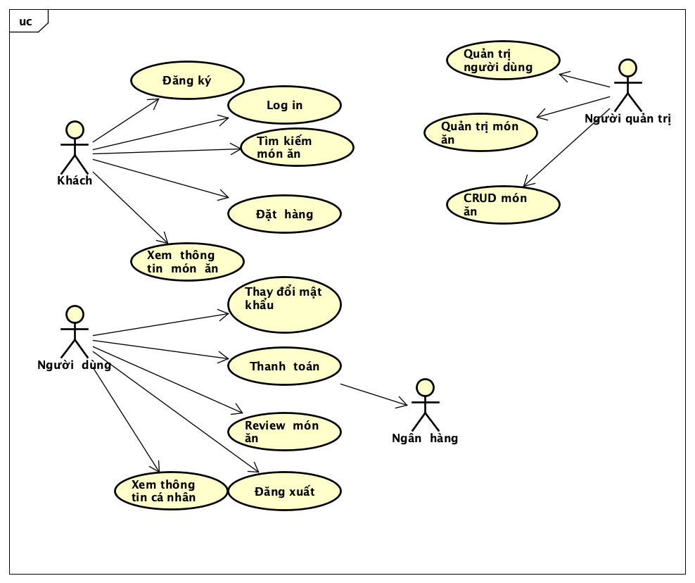

## 2.3 Biểu đồ use case phân rã

2.3.1 Phân rã use case “Xem thông tin cá nhân”

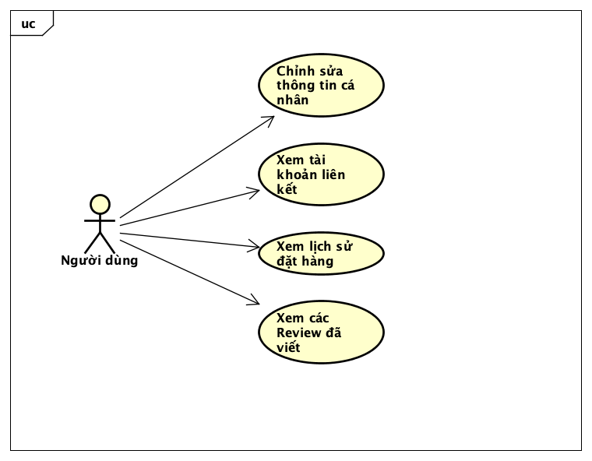

2.3.2 Phân rã use case “Tìm kiếm món ăn”

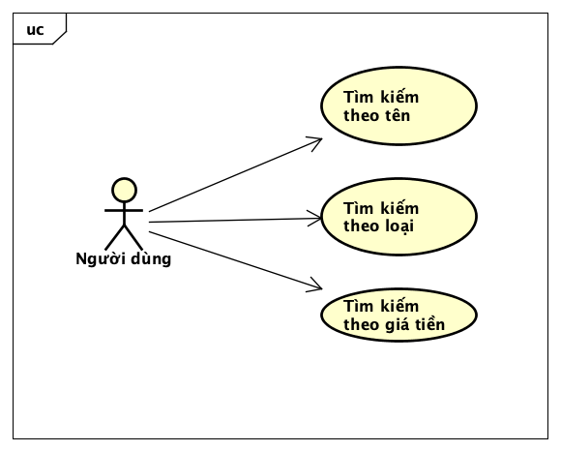

2.3.3 Phân rã use case “Xem thông tin món ăn”

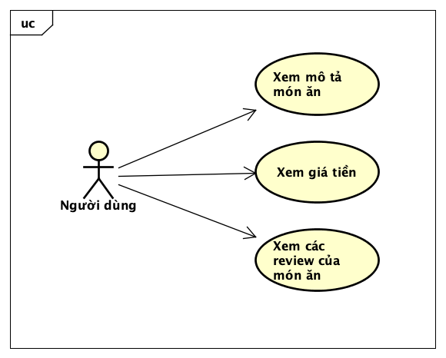

2.3.4 Phân rã use case “Tạo đơn hàng”

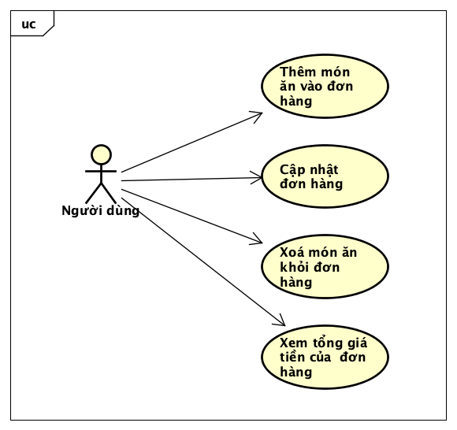

2.3.5 Phân rã use case “Thanh toán”

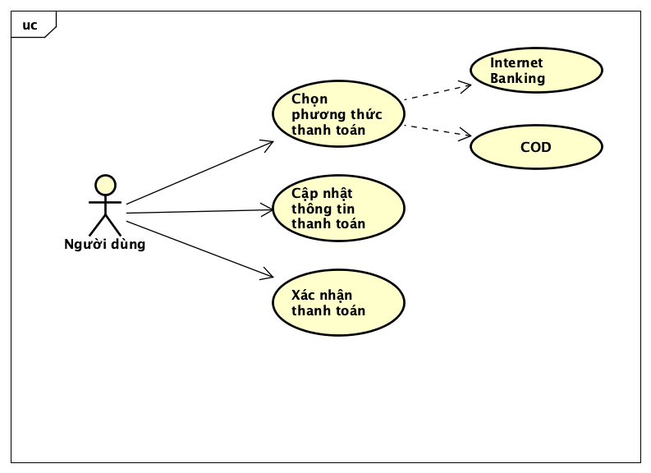

2.3.6 Phân rã use case “Review món ăn”

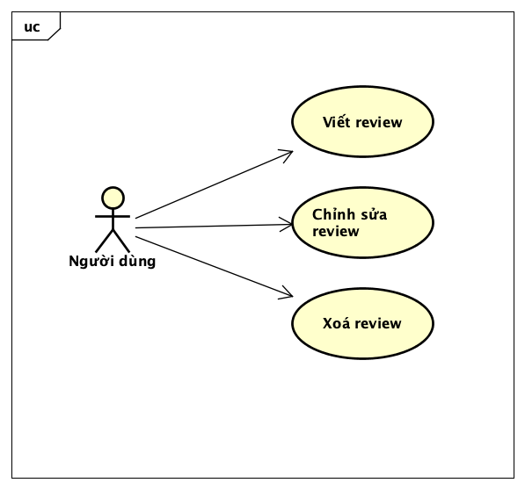

## 2.4 Quy trình nghiệp vụ

Trong phân hệ này, có 1 quy trình nghiệp vụ chính: Quy trình sử dụng phần mềm, Quy trình đặt hàng đồ ăn Online, Quy trình quản trị món ăn

Chi tiết về hành động trong các quy trình này được mô hình hoá trong các mục con của từng quy trình.

### 2.4.1 Quy trình đặt đồ ăn online

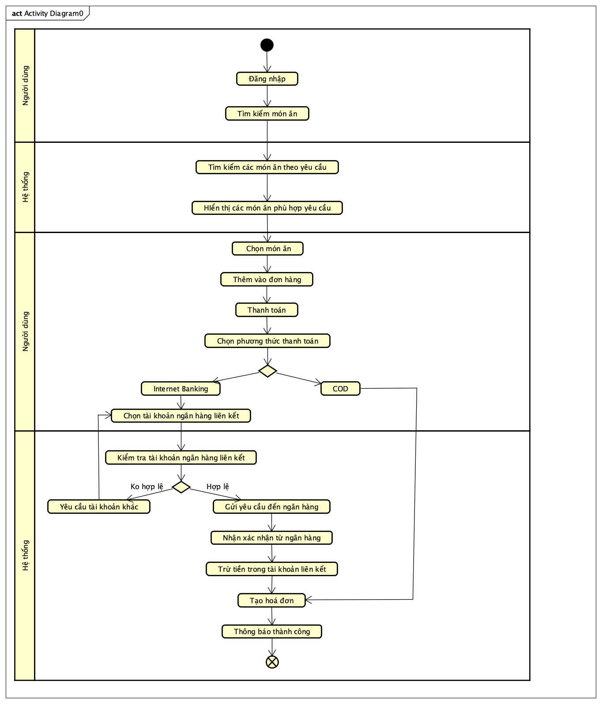

2.4.2 Quy trình sử dụng sản phẩm

Khách có thể đăng ký để tạo ra tài khoản cho mình. Sau đó có thể đăng nhập để sử dụng các chức năng của phần mềm. Nếu khách quên mật khẩu, khách có thể yêu cầu hệ thống cho phép mình thiết lập lại mật khẩu. Lúc này, hệ thống sẽ gửi token trong liên kết kèm gửi qua email đã đăng ký. Khách có thể vào liên kết đó để thực hiện việc thiết lập lại mật khẩu.

Sau khi đăng nhập thành công vào hệ thống, người dùng có thể sử dụng các chức năng như Xem và cập nhật thông tin cá nhân của mình, Thay đổi mật khẩu, và các chức năng được người quản trị cấp phép cho các nhóm người dùng mà họ tham gia.

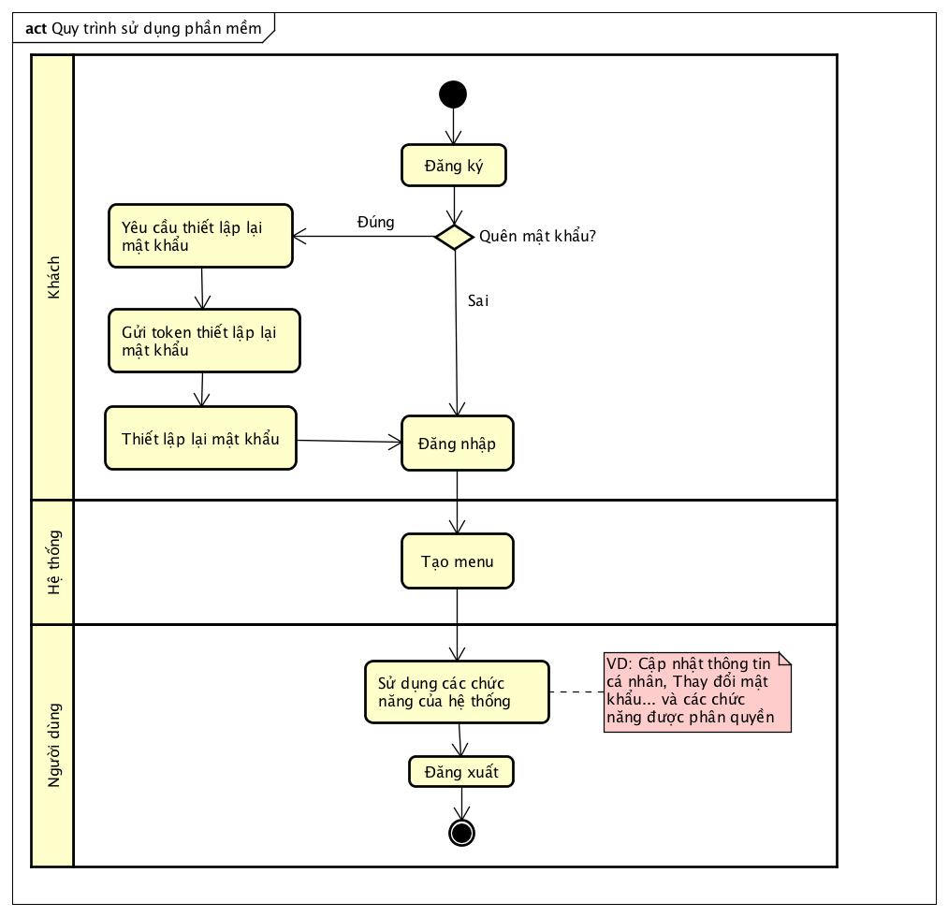

2.4.3 Quy trình quản trị món ăn (Quản trị viên)

Quản trị viên có thể quản lý món ăn theo quy trình như sau. Quản trị viên có thể tìm kiếm món ăn, chọn xem danh sách món ăn. Sau đó, quản trị viên có thể thêm món ăn, sửa thông tin món ăn hoặc xoá món ăn

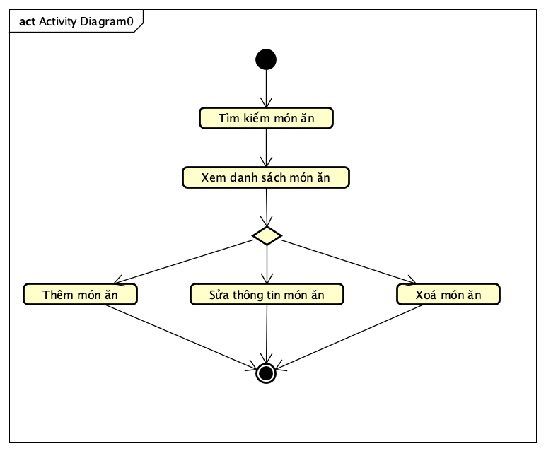

# Đặc tả các chức năng

Chi tiết về các use case được đưa ra trong phần 2 được đặc tả trong các phần dưới đây.

## 3.1 Đặc tả use case UC001 “Đăng nhập”

|  |  |  |  |
| --- | --- | --- | --- |
| Mã Use case | UC001 | Tên Use case | Đăng nhập |
| Tác nhân | Khách | | |
| Tiền điều kiện | Khách đã đăng ký thành công tài khoản | | |
| Luồng sự kiện chính  (Thành công) | |  |  |  | | --- | --- | --- | | STT | Thực hiện bởi | Hành động | |  | Khách | Chọn chức năng đăng nhập | |  | Hệ thống | Đưa ra form đăng nhập | |  | Khách | Nhập tến đăng nhập/email và mật khẩu vào form | |  | Khách | Yêu cầu đăng nhập | |  | Hệ thống | Kiểm tra tên đăng nhập/email có hợp lệ hay không | |  | Hệ thống | Kiểm tra mật khẩu có hợp lệ hay không | |  | Hệ thống | Kiểm tra mật khẩu có ứng với tên đăng nhập/email hay không | |  | Hệ thống | Thông báo đăng nhập thành công và chuyển về trang trước đó | | | |
| Luồng sự kiện thay thế | |  |  |  | | --- | --- | --- | | STT | Thực hiện bởi | Hành động | | 5 | Hệ thống | Thông báo lỗi: Tài khoản không khả dụng (tên đăng nhập/email chưa đăng ký, chứa một số ký tự không phù hợp) | | 6. | Hệ thống | Thông báo lỗi: Mật khẩu không hợp lệ (qúa ngắn) | | 7 | Hệ thống | Thông báo lỗi: Tài khoản hoặc mật khẩu không hợp lệ | | | |
| Hậu điều kiện | Không | | |

## 3.2 Đặc tả use case UC002 “Đổi mật khẩu”

|  |  |  |  |
| --- | --- | --- | --- |
| Mã Use case | UC001 | Tên Use case | Đổi mật khẩu |
| Tác nhân | Người dùng | | |
| Tiền điều kiện | Khách đăng nhập thành công | | |
| Luồng sự kiện chính  (Thành công) | |  |  |  | | --- | --- | --- | | STT | Thực hiện bởi | Hành động | |  | Khách | chọn chức năng đổi mật khẩu | |  | Hệ thống | hiển thị giao diện đổi mật khẩu | |  | Khách | nhập mật khẩu cũ và mật khẩu mới | |  | Khách | yêu cầu đổi mật khẩu | |  | Hệ thống | kiểm tra mật khẩu cũ do khách nhập có hợp lệ trong hệ thống hay không | |  | Hệ thống | kiểm tra mật khẩu mới và mật khẩu mới nhập lại có trùng nhau hay không | |  | Hệ thống | kiểm tra mật khẩu mới có đủ mức độ an toàn hay không | |  | Hệ thống | lưu lại thông tin và đưa ra thông báo đổi mật khẩu thành công | | | |
| Luồng sự kiện thay thế | |  |  |  | | --- | --- | --- | | STT | Thực hiện bởi | Hành động | | 5a. | Hệ thống | thông báo lỗi: mật khẩu cũ chưa đúng nếu không tìm mật khẩu cũ trong hệ thống | | 6a. | Hệ thống | thông báo lỗi: Mật khẩu mới xác nhận không trùng với Mật khẩu mới nếu hai mật khẩu không trùng nhau | | 7a. | Hệ thống | thông báo lỗi: Mật khẩu cần đảm bảo độ an toàn nếu mật khẩu không đảm bảo độ an toàn được quy định bởi hệ thống (có ít nhất 8 ký tự, trong đó có cả chữ cái thường và chữ cái hoa, ít nhất 1 chữ số và 1 ký tự đặc biệt) | | | |
| Hậu điều kiện | Không | | |

* Dữ liệu đầu vào của thông tin cá nhân gồm các trường dữ liệu sau:

|  |  |  |  |  |  |
| --- | --- | --- | --- | --- | --- |
| **STT** | **Trường dữ liệu** | **Mô tả** | **Bắt buộc?** | **Điều kiện hợp lệ** | **Ví dụ** |
|  | Email |  | Có |  | h.anh@gmail.com |
|  | Mật khẩu |  | Có |  | ToiLa12#$ |
|  | Mật khẩu mới |  | Có | Ít nhất 8 ký tự, gồm cả chữ cái hoa và thường, ít nhất 1 chữ số và ký tự đặc biệt | ToiLa12#$ |
|  | Xác nhận mật khẩu mới |  | Có | Trùng với Mật khẩu mới | ToiLa12#$ |

## 3.3 Đặc tả use case UC003 “Đăng ký”

|  |  |  |  |
| --- | --- | --- | --- |
| Mã Use case | UC003 | Tên Use case | Đăng ký |
| Tác nhân | Khách | | |
| Tiền điều kiện | Không | | |
| Luồng sự kiện chính  (Thành công) | | STT | Thực hiện bởi | Hành động | | --- | --- | --- | |  | Khách | chọn chức năng Đăng ký | |  | Hệ thống | hiển thị giao diện đăng ký | |  | Khách | nhập các thông tin cá nhân (mô tả phía dưới *) | |  | Khách | yêu cầu đăng ký | |  | Hệ thống | kiểm tra xem khách đã nhập các trường bắt buộc nhập hay chưa | |  | Hệ thống | kiểm tra địa chỉ email của khách có hợp lệ không | |  | Hệ thống | kiểm tra mật khẩu nhập lại và mật khẩu có trùng nhau hay không | |  | Hệ thống | kiểm tra mật khẩu có đủ mức độ an toàn hay không | |  | Hệ thống | lưu thông tin tài khoản và thông báo đăng ký thành công | | | |
| Luồng sự kiện thay thế | |  |  |  | | --- | --- | --- | | STT | Thực hiện bởi | Hành động | | 6a. | Hệ thống | thông báo lỗi: Cần nhập các trường bắt buộc nhập nếu khách nhập thiếu | | 7a. | Hệ thống | thông báo lỗi: Địa chỉ email không hợp lệ nếu địa chỉ email không hợp lệ | | 8a. | Hệ thống | thông báo lỗi: Mật khẩu xác nhận không trùng với Mật khẩu nếu hai mật khẩu không trùng nhau | | 9a. | Hệ thống | thông báo lỗi: Mật khẩu cần đảm bảo độ an toàn nếu mật khẩu không đảm bảo độ an toàn được quy định bởi hệ thống (có ít nhất 8 ký tự, trong đó có cả chữ cái thường và chữ cái hoa, ít nhất 1 chữ số và 1 ký tự đặc biệt) | | | |
| Hậu điều kiện | Không | | |

* Dữ liệu đầu vào của thông tin cá nhân gồm các trường dữ liệu sau:

| **STT** | **Trường dữ liệu** | **Mô tả** | **Bắt buộc?** | **Điều kiện hợp lệ** | **Ví dụ** |
| --- | --- | --- | --- | --- | --- |
|  | Họ |  | Có |  | Nguyễn |
|  | Tên |  | Có |  | Hoàng Anh |
|  | Email |  | Có | Địa chỉ email hợp lệ | h.anh@gmail.com |
|  | Mật khẩu |  | Có | Ít nhất 8 ký tự, gồm cả chữ cái hoa và thường, ít nhất 1 chữ số và ký tự đặc biệt | ToiLa12#$ |
|  | Xác nhận mật khẩu |  | Có | Trùng với Mật khẩu | ToiLa12#$ |
|  | Ngày sinh | Chỉ chọn trong DatePicker | Có | Ngày hợp lệ | 12/12/1991 |
|  | Giới tính | Lựa chọn Nam hoặc Nữ | Có |  | Lựa chọn Nữ |
|  | Số ĐT |  | Không | Số ĐT hợp lệ chỉ gồm số, dấu cách, dấu chấm hoặc dấu gạch ngang | 0913.123.321 |

## 3.4 Đặc tả use case UC004 “Cập nhập thông tin cá nhân”

|  |  |  |  |
| --- | --- | --- | --- |
| Mã Use case | UC003 | Tên Use case | Cập nhật thông tin cá nhân |
| Tác nhân | Người dùng | | |
| Tiền điều kiện | Đăng nhập thành công với tài khoản người dùng | | |
| Luồng sự kiện chính  (Thành công) | |  |  |  | | --- | --- | --- | | STT | Thực hiện bởi | Hành động | | 1. | Người dùng | Chọn chức cập nhật thông tin cá nhân | | 2. | Hệ thống | Hiển thị giao diện cập nhật thông tin cá nhân | | 3. | Người dùng | Cập nhật thông tin cá nhân (Thêm, Sửa, Xoá) | | 4. | Người dùng | Xác nhận thông tin vừa cập nhật | | 5. | Hệ thống | Kiểm tra thông tin vừa cập nhật | | 6. | Hệ thống | Thông báo: Cập nhật thông tin cá nhân thành công | | | |
| Luồng sự kiện thay thế | |  |  |  | | --- | --- | --- | | STT | Thực hiện bởi | Hành động | | 5a. | Hệ thống | Thông báo: Thông tin ko đúng định dạng | | 5b. | Hệ thống | Thông báo: Thông tin bị trùng khớp với các tài khoản khác (email, sđt) | | | |
| Hậu điều kiện | Không | | |

* Dữ liệu đầu vào cập nhập thông tin người dùng:

| **STT** | **Trường dữ liệu** | **Mô tả** | **Bắt buộc?** | **Điều kiện hợp lệ** | **Ví dụ** |
| --- | --- | --- | --- | --- | --- |
|  | Họ |  | Có |  | Nguyễn |
|  | Tên |  | Có |  | Hoàng Anh |
|  | Email |  | Có | Địa chỉ email hợp lệ | h.anh@gmail.com |
|  | Mật khẩu |  | Có | Ít nhất 8 ký tự, gồm cả chữ cái hoa và thường, ít nhất 1 chữ số và ký tự đặc biệt | ToiLa12#$ |
|  | Xác nhận mật khẩu |  | Có | Trùng với Mật khẩu | ToiLa12#$ |
|  | Ngày sinh | Chỉ chọn trong DatePicker | Có | Ngày hợp lệ | 12/12/1991 |
|  | Giới tính | Lựa chọn Nam hoặc Nữ | Có |  | Lựa chọn Nữ |
|  | Số ĐT |  | Không | Số ĐT hợp lệ chỉ gồm số, dấu cách, dấu chấm hoặc dấu gạch ngang | 0913.123.321 |

## 3.5 Đặc tả use case UC005 “Tìm kiếm món ăn”

|  |  |  |  |
| --- | --- | --- | --- |
| Mã Use case | UC005 | Tên Use case | Tìm kiếm món ăn |
| Tác nhân | Khách | | |
| Tiền điều kiện | Không | | |
| Luồng sự kiện chính  (Thành công) | |  |  |  | | --- | --- | --- | | STT | Thực hiện bởi | Hành động | |  | Khách | Chọn thanh tìm kiếm | |  | Khách | Nhập vào dự liệu cần tìm kiếm (theo tên, theo loại) | |  | Hệ thống | Đối chiếu dữ liệu trong thanh tìm kiếm và tìm kiếm trong cơ sở dữ liệu | |  | Hệ thống | Hiển thị các món ăn tìm được phù hợp với yêu cầu tìm kiếm | | | |
| Luồng sự kiện thay thế | |  |  |  | | --- | --- | --- | | STT | Thực hiện bởi | Hành động | | 4 | Hệ thống | Thông báo: Không tìm thấy món ăn phù hợp | | | |
| Hậu điều kiện | Không | | |

## 3.6 Đặc tả use case UC006 “Xem thông tin món ăn”

|  |  |  |  |
| --- | --- | --- | --- |
| Mã Use case | UC006 | Tên Use case | Xem thông tin món ăn |
| Tác nhân | Khách | | |
| Tiền điều kiện | Không | | |
| Luồng sự kiện chính  (Thành công) | |  |  |  | | --- | --- | --- | | STT | Thực hiện bởi | Hành động | |  | Khách | Chọn món ăn muốn xem thông tin | |  | Hệ thống | Truy cập database | |  | Hệ thống | Nhận dữ liệu database | |  | Hệ thống | Hiển thị trang hiển thị các thông tin cá nhân | | | |
| Luồng sự kiện thay thế | |  |  |  | | --- | --- | --- | | STT | Thực hiện bởi | Hành động | | 4 | Hệ thống | Thông báo lỗi: Lỗi nhận dữ liệu  Truy cập và nhận lại dữ liệu | | | |
| Hậu điều kiện | Không | | |

## 

## 3.7 Đặc tả use case UC007 “Chọn món ăn vào đơn hàng”

|  |  |  |  |
| --- | --- | --- | --- |
| Mã Use case | UC007 | Tên Use case | Chọn món ăn vào đơn hàng |
| Tác nhân | Khách | | |
| Tiền điều kiện | Không | | |
| Luồng sự kiện chính  (Thành công) | |  |  |  | | --- | --- | --- | | STT | Thực hiện bởi | Hành động | | 1 | Khách | Chọn món ăn muốn thêm vào đơn hàng | | 2 | Khách | Chọn số lượng | | 3 | Khách | Yêu cầu thêm vào đơn hàng | | 4 | Hệ thống | Khởi tạo đơn hàng | | 5 | Hệ thống | Nhập dữ liệu món ăn vào đơn hàng | | 6 | Hệ thống | Thông báo thành công  Hiển thị đơn hàng sau khi thêm món ăn | | | |
| Luồng sự kiện thay thế | |  |  |  | | --- | --- | --- | | STT | Thực hiện bởi | Hành động | | 6 | Hệ thống | Thông báo lỗi: Lỗi nhận dữ liệu  Truy cập và nhận lại dữ liệu | | | |
| Hậu điều kiện | Không | | |

## 3.9 Đặc tả use case UC009 “Xoá món ăn khỏi đơn hàng”

|  |  |  |  |
| --- | --- | --- | --- |
| Mã Use case | UC006 | Tên Use case | Xoá món ăn khỏi đơn hàng |
| Tác nhân | Khách | | |
| Tiền điều kiện | Không | | |
| Luồng sự kiện chính  (Thành công) | |  |  |  | | --- | --- | --- | | STT | Thực hiện bởi | Hành động | | 1 | Khách | Chọn món ăn muốn xoá | | 2 | Khách | Yêu cầu xoá | | 3 | Hệ thống | Xoá thông tin món ăn khỏi đơn hàng | | 4 | Hệ thống | Cập nhật lại thông tin đơn hàng (giá tiền) | | 5 | Hệ thống | Hiển thị thông tin đơn hàng sau khi xoá | | | |
| Luồng sự kiện thay thế | |  |  |  | | --- | --- | --- | | STT | Thực hiện bởi | Hành động | | 5 | Hệ thống | Thông báo lỗi: Lỗi nhận dữ liệu  Truy cập và nhận lại dữ liệu | | | |
| Hậu điều kiện | Không | | |

## 3.10 Đặc tả use case UC010 “Thanh toán online”

|  |  |  |  |
| --- | --- | --- | --- |
| Mã Use case | UC010 | Tên Use case | Thanh toán online |
| Tác nhân | Người dùng | | |
| Tiền điều kiện | Đăng nhập thành công | | |
| Luồng sự kiện chính  (Thành công) | |  |  |  | | --- | --- | --- | | STT | Thực hiện bởi | Hành động | | 1 | Người dùng | Chọn phương thức thanh toán online | | 2 | Người dùng | Chọn chức năng thanh toán | | 3 | Hệ thống | Kiểm tra thông tin tài khoản liên kết ngân hàng (thanh toán online) | | 4 | Hệ thống | Gửi yêu cầu đến ngân hàng tương ứng | | 5 | Hệ thôgns | Nhận xác nhận trừ tiền từ ngân hàng | | 6 | Hệ thống | Thông báo thanh toán thành công  Lưu thông tin đơn hàng vào database | | | |
| Luồng sự kiện thay thế | |  |  |  | | --- | --- | --- | | STT | Thực hiện bởi | Hành động | | 3 | Hệ thống | Thông báo lỗi: Không có tài khoản liên kết nào hợp lệ | | 4 | Hệ thống | Thông báo lỗi: Tài khoản không đủ điều kiện thanh toán | | | |
| Hậu điều kiện | Không | | |

## 3.12 Đặc tả use case UC012 “CRUD món ăn”

|  |  |  |  |
| --- | --- | --- | --- |
| Mã Use case | UC012 | Tên Use case | CRUD món ăn |
| Tác nhân | Quản trị viên | | |
| Tiền điều kiện | Khách đăng nhập thành công với vai trò quản trị viên | | |
| **Xem (R):**   |  |  |  |  | | --- | --- | --- | --- | | Luồng sự kiện chính | STT | Thực hiện bởi | Hành động | |  | Quản trị viên | yêu cầu Xem danh sách chức năng | |  | Hệ thống | lấy danh sách nhóm chức năng | |  | Hệ thống | lấy danh sách tất cả chức năng | |  | Hệ thống | hiển thị giao diện Xem danh sách chức năng gồm:   * Phía trên: Danh sách nhóm chức năng để người dùng có thể lọc chức năng theo nhóm * Trung tâm: Danh sách chức năng (mô tả phía dưới *) | | **Luồng sự kiện thay thế** | 5a1 | Quản trị viên | lựa chọn một nhóm chức năng | | 5a2 | Hệ thống | lấy các chức năng thuộc nhóm chức năng đã chọn, hiển thị lên giao diện |   **Sửa:**   |  |  |  |  | | --- | --- | --- | --- | | Luồng sự kiện chính | STT | Thực hiện bởi | Hành động | |  | Quản trị viên | chọn một chức năng và yêu cầu sửa | |  | Hệ thống | lấy thông tin chi tiết của chức năng và hiển thị thông tin cũ của chức năng trên giao diện sửa chức năng | |  | Người dùng | chỉnh sửa các thông tin chức năng (mô tả phía dưới **) và yêu cầu sửa | |  | Hệ thống | kiểm tra các trường bắt buộc nhập | |  | Hệ thống | kiểm tra các trường cần đảm bảo duy nhất | |  | Hệ thống | cập nhật các thông tin cần chỉnh sửa và thông báo chỉnh sửa thành công. | | **Luồng sự kiện thay thế** | 5a | Hệ thống | thông báo lỗi: chưa nhập đủ các trường cần thiết nếu quản trị viên nhập thiếu trường | | 6a | Hệ thống | thông báo lỗi: thông báo cụ thể trường nào không duy nhất nếu quản trị viên nhập trùng |   **Xoá:**   |  |  |  |  | | --- | --- | --- | --- | | Luồng sự kiện chính | STT | Thực hiện bởi | Hành động | |  | Quản trị viên | chọn một chức năng và yêu cầu xoá | |  | Hệ thống | hiển thị thông báo yêu cầu người dùng xác nhận việc xoá | |  | Người dùng | xác nhận xoá chức năng | |  | Hệ thống | xoá chức năng và thông báo xoá thành công | | **Luồng sự kiện thay thế** | 4a | Hệ thống | kết thúc use case nếu người dùng xác nhận không xoá |   **Thêm:**   |  |  |  |  | | --- | --- | --- | --- | | Luồng sự kiện chính | STT | Thực hiện bởi | Hành động | |  | Quản trị viên | yêu cầu thêm chức năng mới | |  | Hệ thống | lấy danh sách nhóm chức năng và hiển thị giao diện thêm chức năng | |  | Người dùng | nhập các thông tin chức năng (mô tả phía dưới **) và yêu cầu sửa | |  | Hệ thống | kiểm tra các trường bắt buộc nhập | |  | Hệ thống | kiểm tra các trường cần đảm bảo duy nhất | |  | Hệ thống | cập nhật các thông tin cần chỉnh sửa và thông báo chỉnh sửa thành công. | | **Luồng sự kiện thay thế** | 5a | Hệ thống | thông báo lỗi: chưa nhập đủ các trường cần thiết nếu quản trị viên nhập thiếu trường | | 6a | Hệ thống | thông báo lỗi: thông báo cụ thể trường nào không duy nhất nếu quản trị viên nhập trùng | | | | |
| Hậu điều kiện | Không | | |

* Dữ liệu đầu ra khi hiển thị danh sách chức năng:

|  |  |  |  |  |
| --- | --- | --- | --- | --- |
| **STT** | **Trường dữ liệu** | **Mô tả** | **Định dạng hiển thị** | **Ví dụ** |
|  | STT | Số thứ tự |  | 1 |
|  | Tên chức năng |  |  | Tìm kiếm người dùng |
|  | Nhóm chức năng | Tên nhóm chức năng mà chức năng đó thuộc về |  | Người dùng |
|  | Lớp biên | Tên lớp biên tương tác với tác nhân của chức năng đó |  | SearchUserForm |

** Dữ liệu đầu vào khi thêm/sửa chức năng:

|  |  |  |  |  |  |
| --- | --- | --- | --- | --- | --- |
| **STT** | **Trường dữ liệu** | **Mô tả** | **Bắt buộc?** | **Điều kiện hợp lệ** | **Ví dụ** |
|  | Tên chức năng |  | Có | Duy nhất | Thay đổi trạng thái hoạt động của người dùng |
|  | Nhóm chức năng | Lựa chọn một nhóm chức năng trong danh sách | Có |  | Người dùng |
|  | Lớp biên |  | Có | Duy nhất | SearchUserForm |

# Các yêu cầu khác

## Chức năng (Functionality)

* Trong các chuỗi sự kiện của các use case, tất cả các bước có thao tác với CSDL, nếu có lỗi trong quá trình kết nối hoặc thao tác, cần có thông báo lỗi tương ứng để tác nhân biết là lỗi liên quan đến CSDL chứ không liên quan tới lỗi của người dùng
* Các use case do Quản trị viên và Người dùng sử dụng thì Khách cần đăng nhập với vai trò tương ứng

## Tính dễ dùng (Usability)

Các chức năng cần được thiết kế sao cho dễ thao tác. Cần có hướng dẫn cụ thể lỗi sai của người dùng để người dùng biết định vị lỗi, biết lỗi gì và biết cách sửa lỗi.

## Các yêu cầu khác

Không có